4 УСТРОЙСТВО И ПРИНЦИП РАБОТЫ ТЕХНИЧЕСКИХ СРЕДСТВ
ЭЦН

4.1 Назначение УЭЦН

Насос предназначен для откачки пластовой жидкости из нефтяных скважин.

Характеристика пластовой жидкости:
- пластовая жидкость - смесь нефти, попутной воды и нефтяного газа;
- максимальная плотность жидкости - 1400 кг⁄м³;

максимальная кинетическая вязкость однофазной жидкости, при которой обеспечивается работа насоса без изменения напора и к.п.д. - 1 мм²⁄с;
- водородный показатель попутной воды, рН 6,0 - 8,5;
- максимальная массовая концентрация твердых частиц - 0,01%;
- микротвердость частиц не более 5 баллов по Мооссу;
- максимальное содержание попутной воды - 99% по объему;
- максимальная объемная доля попутного газа на приеме насоса - 25%, с применением газосепаратора в составе установки - 55%;
- максимальная объемная доля сероводорода - 0,001%.
Температура перекачиваемой жидкости в зоне работы погружного агрегата не более 90 С.
Частота вращения вала насоса 2910 об/мин.
Частота тока сети 50 Гц. Отклонение чатоты тока по ГОСТ 13109-67[18].

4.2 Состав насоса

Погружной электроцентробежный насос ЭЦНК6А-1250-400 спроектирован по секционному принципу состоит из нижней секции (СН), средних секций (СС), верхней секции (СВ), обратного и спускных клапанов рисунок 4.1.
Насос относится к шестой группе. Группа условно определяет минимальный внутренний диаметр эксплуатационной колонны, что составляет 148,3 мм. При
этом диаметр корпуса насоса равен 114 мм.
Рисунок 4.1 - Комплектация ЭЦН
  - Устройство модулей и работа насоса

Погружной насос собирается из модуля нижней секции (СН), средней секции СС, верхней секции СВ, которые соединяются между собой за фланцы при помощи шпилек и болтов.
Обратный клапан ввинчивается в ловильную головку верхней секции, спускной клапан ввинчивается в обратный. Привод насоса осуществляется специальным погружным двигателем. Перекачиваемая жидкость через нижнюю секцию поступает в секции насоса, где создается требуемый напор. Через обратный и спускной клапан жидкость поступает в напорный трубопровод-колонну НКТ. Обратный и спускной клапаны могут быть установлены и выше ловильной головки насоса на 5 насосно-компрессорных трубе.
Секция являются основной частью насоса, и состоит из корпуса, вала, пакета ступеней (рабочих колес и направляющих аппаратов), верхнего подшипника, нижнего подшипника, промежуточных подшипников, верхней осевой опоры, головки, основания, двух ребер, резиновых колец, шлицевой муфты и крышек. Рабочие колеса и направляющие аппараты установлены последовательно. Направляющие аппараты в корпусе стянуты верхним подшипником и основанием и во время работы неподвижны. Рабочие колеса посажены через шпонку на вал, который приводит их во вращение. При вращении колес перекачиваемая жидкость получает приращение напора от ступени к ступени. Верхний промежуточный и нижний подшипники являются радиальными опорами вала, а верхняя осевая опора воспринимает нагрузки, действующие вдоль оси вала. Резиновые кольца герметизируют внутреннюю полость секции от утечек перекачиваемой жидкости, резиновое кольцо герметизирует соединение секций между собой.
Шлицевая муфта служит для соединения с валом пристыкованной секции или протектора и передает вращение от одного вала к другому. На период транспортирования и хранения секция закрыта крышками.
Ребра предназначены для защиты электрического кабеля, располагаемого
между ними, от механических повреждений о стенку обсадных труб при спуске и подъеме насоса. Ребра прикреплены к основанию секции болтом с гайкой.
Спускной клапан предназначен для слива жидкости из напорного трубопровода (колонны НКТ) при подъеме насоса из скважины.
Спускной клапан (рисунок 4.2) состоит из корпуса 1, с одной стороны которого имеется внутренняя коническая резьба муфты для соединения к НКТ с условным диаметром 89 мм, а с другой стороны – наружная коническая резьба для ввинчивания в обратный клапан.
Рисунок 4.2 - Спускной клапан

В корпус ввернут штуцер 2, который уплотнен резиновым кольцом 3.
Перед подъемом насоса из скважины концы штуцера, находящийся во внутренней полости клапана, сбивается (обламывается) специальным инструментом, и жидкость из колонны НКТ вытекает через отверстие в штуцере в затрубное пространство. На период транспортирования и хранения спускной клапан закрыт крышками 4, 5.
Обратный клапан предназначен для предотвращения обратного вращения рабочих колес насоса под воздействием столба жидкости в напорном трубопроводе при остановках насоса и облегчения его повторного запуска, используется для опрессовки колонны НКТ после спуска установки в скважину.
Обратный клапан (рисунок 4.3) состоит из корпуса 1, с одной стороны которого имеется внутренняя коническая резьба для подсоединения спускного клапана, а с другой стороны – наружная коническая резьба для ввинчивания в ловильную головку верхней секции.
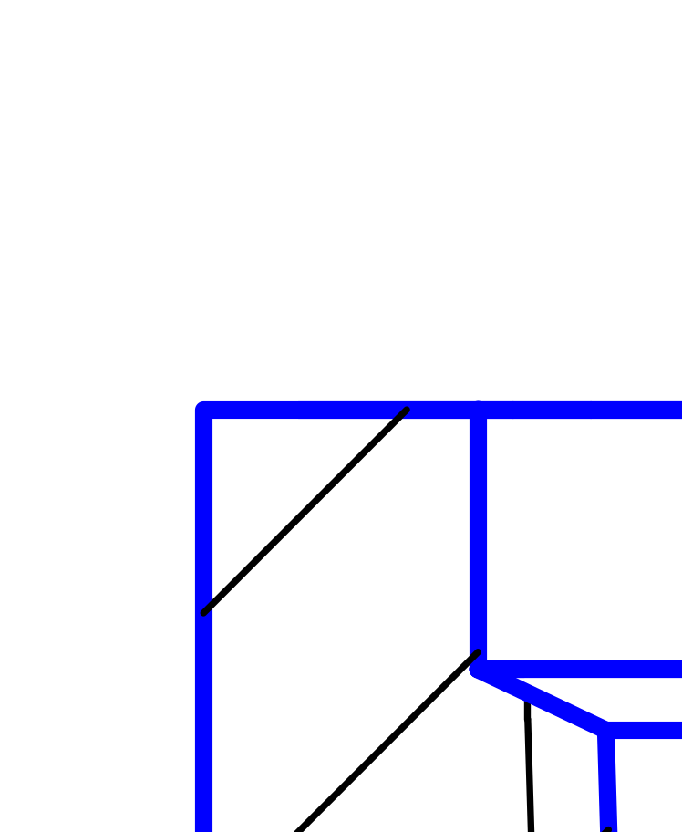
Рисунок 4.3 – Обратный клапан
Внутри корпуса размещается седло 2, на которое опирается тарелка 5, зажимная гайка 3 с уплотнительным кольцом 8, штока 6, предохранительной гайки 7, гайки 9. Тарелка имеет возможность осевого перемещения в направляющей втулке 4.
Под воздействием потока перекачиваемой жидкости тарелка поднимается, тем самым, открывая клапан. При остановке насоса тарелка опускается на седло под воздействием столба жидкости в напорном трубопроводе, т.е. клапан закрывается в напорном трубопроводе.
На период транспортирования и хранения обратный клапан закрыт крышками.

4.4 Назначение гидрозащиты

В применяемых в настоящее время насосах для добычи нефти погружной маслонаполненный электродвигатель заполняют специальным жидким маслом для того, чтобы в его полость не проникла пластовая жидкость и не нарушала изоляцию обмотки статора. Заполнение двигателя необходимо не только для защиты обмотки. Наличие в двигателе масла позволяет применить обмоточный провод с изоляцией меньшей толщины , что улучшает коэффициент заполнения паза медью и использование железа статора, а также повышает характеристики двигателя.
Наличие в двигателе масла обеспечивает надежность и долговечность работы
подшипников, пяты и других трущихся деталей. Но для того, чтобы в двигателе не попала пластовая жидкость, недостаточно только заполнить его маслом, плотность которого, как правило, бывает меньше, чем у окружающей жидкости.
Для предотвращения проникновения пластовой жидкости в двигатель необходимо, чтобы находящееся в нем масло при любой глубине погружения агрегата над уровнем жидкости испытывало большее давление, чем давление окружающей среды. Это первая задача гидрозащиты.
Вторая задача гидрозащиты заключается в том, чтобы сократить до минимума утечки масла из двигателя и компенсировать потерю с тем, чтобы обеспечить длительную работу двигателя в скважине без подъема для заполнения маслом.
Третья задача состоит в компенсации изменения объема масла от разности температуры на поверхности и в скважине и при больших колебаниях температуры во время работы и остановок. Причем компенсация должна происходить немедленно при самых небольших температурных изменениях, без повышения или понижения давления в двигателе больше допустимого, с тем, чтобы не расстроить уплотнения и не пропустить пластовую жидкость внутрь двигателя.
На рисунке 4.4 представлена компоновка электродвигателя с гидрозащитой.


Рисунок 4.4 - Компоновка электродвигателя с гидрозащитой

Компановка состоит из протектора 1, электродвигателя 2, компенсатора 3.
Компенсатор МК-54 предназначен для выравнивания давления в двигателе и пополнения его маслом.
Изменение объема масла в погружном электродвигателе происходит с помощью резиновой диафрагмы расположенной в корпусе компенсатораДля устранения перепада давления между внешней и внутренней средой в корпусе компенсатора имеются отверстия показанные на рисунке 4.5.

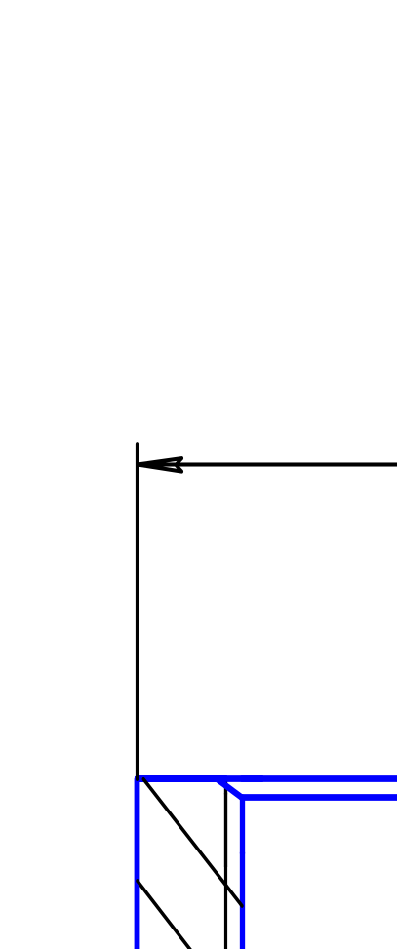
Рисунок 4.5 - Корпус компенсатора.
В состав компенсатора МК-54 (Рисунок 4.6) входит: каркас с диафрагмой 1, корпус 2, пробка упаковочная 3, пробка 4, пробка упаковочная 5, крышка 6,
втулка защитная 7, пробка 8, клапан 9, шайбы 10, 11, 15, шпильки ресурсные 12, пробка 13, гайки 14, кольца 16, 17, 18, 19, 20.
Рисунок 4.6 - Компенсатор МК-54

4.5 Монтаж и спуск погружного насосного агрегата в скважину.

Перед монтажом погружного насосного агрегата:
1) очистить от влаги, грязи, пыли и вытереть насухо все наружные поверхности собираемых сборочных единиц насоса и двигателя, кабеля в сборе и фланец колонной головки скважины;
2) снять упаковочную крышку с удлинителя, промыть внутреннюю полость с контактами маслом с пробивным напряжением не менее 30 кВ и проверить сопротивление изоляции кабеля в сборе между жилами и между каждой жилой и броней. Оно должно быть при температуре окружающей среды и в перерасчете на 1 км длины.
Монтаж производить в следующей последовательности:
- установить монтажный хомут элеватор ХМ – 3 в проточку головки модуля - секции, соединенного с входным модулем, и поднять сборку над устьем скважины;
- снять упаковочную крышку с входного модуля, снять шлицевую муфту с вала и при помощи шлицевого ключа проверить вращение вала сборки;
- снять крышку с головки гидрозащиты;
- установить на вал гидрозащиты снятого с вала входного модуля шлицевую муфту;
- отпустить плавно сборку так, чтобы шлицы вала сочленились со шлицевой муфтой, и отпускать далее до касания привалочной плоскости фланца входного модуля с привалочной плоскостью верхней головки гидрозащиты. При этом грань на верхней головке гидрозащиты П92 и П92 Д( ПК92 и ПК92Д), к которой будет прилегать удлинитель(плоский кабель) кабеля в сборе, необходимо совместить с лыской на фланце входного модуля. В случае гидрозащиты ПII4 и ПIIД(ПКII4 и ПКII4Д) лыску на фланце входного модуля необходимо совместить с пазом на фланце нижней головки гидрозащиты;
- установить на шпильки стопорные планки, навинтить гайки и равномерно затянуть соединение от руки гаечным ключом. Застопорить гайки, отогнув усы стопорных планок на грани гаек. Отогнутые усы не должны выступать за фланец входного модуля сборки.
- приподнять плавно сборку, снять хомут-элеватор с головки гидрозащиты, плавно поднять сборку до выхода кабельного ввода, не допуская трения плоского кабеля о стенку фланца колонной головки;
- прикрепить плоский кабель поясом при помощи плоскогубцев к гидрозащите на расстоянии 200-250 мм от места стыковки привалочных плоскостей гидрозащиты и электродвигателя;
- опустить плавно сборку, а плоский кабель вдоль образующей корпуса гидрозащиты, и прикрепить его поясом к гидрозащите на расстоянии 200-250 мм от места стыковки привалочных плоскостей гидрозащиты и входного модуля;
- опустить немного сборку, установить плоский кабель между ребрами модуля-секции и , прижимая его к сборке,
- прикрепить поясом выше сетки входного модуля и выше ребер;
12) опустить плавно сборку до посадки монтажного хомута-элеватора на фланец колонной головки;
13) установить монтажный хомут-элеватор ХМ-3 в проточку головки модуля-секции(без модуля головки для многосекционного насоса и с модулем головкой односекционного насоса) и поднять его над устьем скважины;
14)снять упаковочную крышку, проверить вращение вала, осмотреть тщательно уплотнительное резиновое кольцо на центрирующем бурте основания модуля- секции, поврежденное кольцо заменить;
- снять упаковочную крышку с модуля секции, опущенного в скважину;
- опустить плавно модуль-секцию так, чтобы шлицы ее вала сочленились со шлицевой муфтой опущенного в скважину модуля-секции и опускать далее до касания привалочных плоскостей модулей-секций. При этом лыску на фланце верхнего модуля- секции необходимо совместить с гранью, отмеченной пятном краски, на фланце нижнего модуля-секции.
- совместить отверстие во фланцах, установить болты, стопорные планки и гайки, равномерно затянуть соединение и застопорить гайки.
- приподнять плавно сборку, снять монтажный хомут-элеватор с нижнего модуля-секции, еще несколько раз приподнять сборку, расположить плоский кабель между ребрами верхнего модуля-секции и прикрепить его поясами к нижнему модулю секции на расстоянии 200-250 мм от места стыковки привалочных плоскостей модулей- секций и к верхнему модулю-секции выше ребер;
- опустить плавно сборку, направляя плоский кабель вдоль образующей корпуса модуля секции, и прикрепить его поясом к модулю-секции в его средней части;
- опустить плавно сборку до посадки монтажного хомута-элеватора на фланец колонной головки;
- смонтировать, как указано выше, остальные модули –секции( без модуля – головки для многосекционного насоса)
- установить монтажный хомут-элеватор в проточку головки модуля-секции, соединенного с модулем головкой, и поднять его над устьем скважины;
- снять упаковочную крышку, проверить вращение вала, осмотреть тщательно уплотнительное резиновое кольцо на центрирующем бурте основания модуля-секции, поврежденное кольцо заменить;
- снять упаковочную крышку с модуля –секции, поврежденное кольцо заменить;
- опустить плавно модуль-секцию так, чтобы шлицы ее вала сочленились со шлицевой муфтой опущенного в скважину модуля- секции и опускать далее до касания привалочных плоскостей модулей-секций. При этом лыску на фланце верхнего модуля-секции необходимо совместить с гранью, отмеченной пятном краски, на фланце нижнего модуля-секции;
- совместить отверстия во фланцах, установить болты, стопорные планки и гайки, равномерно затянуть соединение и застопорить гайки;
- приподнять плавно смонтированный насосный агрегат, снять монтажный хомут-элеватор с нижнего модуля-секции, еще несколько приподнять насосный агрегат, расположить плоский кабель между ребрами верхнего модуля-секции и прикрепить его поясами к нижнему модулю-секции на расстоянии 200-250 мм от места стыковки привалочных плоскостей модулей –секций и к верхнему модулю- секции выше ребер;
- опустить плавно насосный агрегат, направляя плоский кабель вдоль образующей корпуса модуля-секции, и прикрепить его поясом к модулю секции в его средней части;
- опустить плавно насосный агрегат до посадки монтажного хомута элеватора на фланец колонной головки;
- вывернуть из модуля –головки упаковочную пробку, ввернуть в модуль-головку обратный клапан, а в него –спускной.
Для скважин, имеющих высокий газовый фактор, обратный и спускной клапаны следует устанавливать выше модуля-головки насоса, на расстоянии, определяемом экспериментальным путем в зависимости от величины газового фактора. В этом случае клапаны должны располагаться ниже сростки плоского кабеля с основной длиной кабеля в сборе;
31)ввернуть в спускной клапан при помощи переводника первую насосно-компрессорную трубу. Переводник не требуется ,если резьба трубы и спускного клапана одинакова;
32)приподнять плавно насосный агрегат , снять монтажный хомут-элеватор, установить плоский кабель между ребрами модуля-головки, прикрепить его поясами к модулю секции на расстоянии 200-250 мм от места стыковки привалочных плоскостей модуля- секции и модуля-головки, к модулю-головке выше ребер и к спускному клапану;
33)опустить плавно насосный агрегат до посадки трубного элеватора на фланец колонной головки;
34) приподнять насосный агрегат и установить на фланце колонной головки пьедестал открытым затвором, закрепить пьедестал болтами так, чтобы внутренняя цилиндрическая расточка его корпуса была сосна с внутренней цилиндрической поверхностью колонной головки, а кабель выходил в боковую прорезь, закрыть затвор пьедестала;
35) спустить насосный агрегат в скважину на установленную глубину на насосно-компрессорных трубах, прикрепляя к ним кабель поясами на расстоянии 2000-250 мм от верхнего и нижнего торцов муфты трубы.
Там, где кабель в сборе имеет сростку , прикреплять кабель к трубе следует на расстоянии 150-200 мм выше и ниже сростки, сростку не располагать на муфте трубы. Если сростка попадает на муфту, заменять трубу на трубу необходимой длины.
Кабель следует прикреплять к насосно-компрессорным трубам, не допуская закручивания кабеля по винтовой линии вокруг труб при их свинчивании и спуске.
При спуске натяжение кабеля должно осуществляться за счет его собственного веса на участке между роликом(подвеской) и кабеле- наматывателем. Нельзя допускать ослабления натяжения кабеля и волочения кабеля по земле.
Спуск необходимо производить плавно со скоростью не более 0,25 м/с. При прохождении участков колонны с большой кривизной и мест перехода колонны на меньший диаметр труб скорость спуска необходимо снижать до 1 м/с.
Через каждые 300 м спущенных труб необходимо замерить величину сопротивления изоляции системы «кабель-двигатель». При снижении сопротивления изоляции ниже 5 Мом насосный агрегат необходимо поднять.
Во время работ по спуску насосного агрегата нельзя допускать падения в скважину каких-либо предметов;
36) снять пьедестал;
37) подвесить насосный агрегат на колонной головке;
38) гермитизировать и обвязать устье скважины в соответствии с требованиями, изложенными в паспорте.

